SCHELL COMPACT Sensorkabel
SCHELL

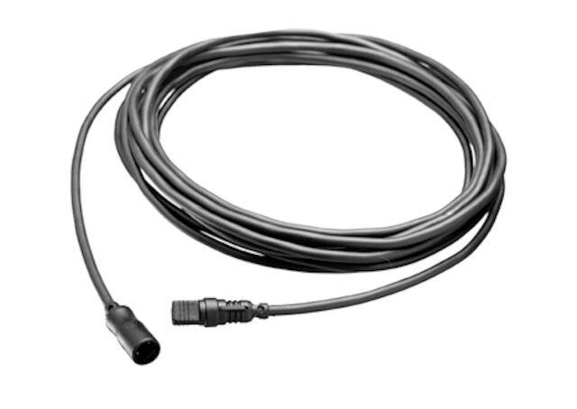Eigenschaften
GTIN:
4021163151947
HAN:
015240099
Anordnung der Kabelzuführung, feldseitig
gerade
Anordnung der Kabelzuführung, gehäuseseitig
gerade
Art des Steckkontaktes, feldseitig
Male (Stecker)
Art des Steckkontaktes, gehäuseseitig
Female (Buchse)
Farbe des Kabelmantels
blau
Kabeltyp
mehradrig
Schutzart (IP)
IP67
Werkstoff der Kontaktbeschichtung
Gold
Werkstoff des Kabelmantels
Polyvinylchlorid (PVC)
Werkstoff des Kontaktgrundkörpers
CuZn
Bemessungsspannung (V)
24,00
Bemessungsstrom In (A)
1,00
Kabellänge (m)
2,50
Polzahl
4,00
Zul. Kabelaußentemperatur bei Montage/Handling (°C)
60,00
Zul. Kabelaußentemperatur nach Montage ohne Erschütterung (°C)
50,00

